СТИМУЛИРОВАНИЕ ПОЗНАВАТЕЛЬНОГО ИНТЕРЕСА ШКОЛЬНИКОВ ЧЕРЕЗ ИСПОЛЬЗОВАНИЯ ИНТЕРАКТИВНЫХ ТЕХНОЛОГИЙ

Прасолова Ольга Викторовна
МОУ «Лицей №5» город Губкин, учитель русского языка и литературы

В одной индийской притче говорится: «Жил однажды дровосек, пребывавший в очень бедственном положении. Он существовал на ничтожные денежные суммы, вырученные за дрова, которые он приносил в город на себе из ближайшего леса.
Однажды саньясин, проходивший по дороге, увидел его за работой и посоветовал ему идти дальше в лес, сказав: «Иди вперёд, иди вперёд!».
Дровосек послушался совета, отправился в лес и шёл вперёд, пока не дошёл до сандалового дерева. Он был очень обрадован этой находкой, срубил дерево и, захватив с собой столько кусков его, сколько мог унести, продал их на базаре за хорошую цену. Потом он начал удивляться, почему добрый саньясин не сказал ему о том, что в лесу есть сандаловое дерево, а просто посоветовал идти вперёд. На следующий день, дойдя до срубленного дерева, он пошёл дальше и нашёл медные залежи. Он взял с собой столько меди, сколько мог унести и, продав её на базаре, выручил ещё больше денег. На следующий день он пошёл ещё дальше и нашёл серебряные россыпи. На следующий день он нашёл золото, потом — алмазы и, наконец, приобрёл огромные богатства.
Именно таково положение человека, который стремится к истинному знанию: если он не остановится в своём движении после того, как достигнет некоторых сверхъестественных сил, то, в конце концов, найдёт богатство вечного Знания и Истины.
Так и учитель: вроде бы всего достиг, но появляется новое, и учитель старается обогнать своё время. Великий Данте говорил: «Земные чувства все отдайте постиженью новизны». Для нас эти слова стали девизом на пути освоения интерактивных технологий в нашей деятельности.
Использование на уроках информационных технологий мы считаем необходимым элементом урока русского языка и литературы. Оно позволяет эффективно организовать самостоятельную работу и индивидуализировать процесс обучения, повышает интерес к урокам русского языка и литературы, активизирует познавательную деятельность учащихся, делает урок современным.
Наши дети начинают жизнь в новой электронной среде, широко используя телекоммуникационные и информационные технологии. Для достижения успеха в 21 веке будет недостаточно академических знаний и умения критически мыслить – это потребует необходимой технической квалификации. Компьютер становится таким же инструментом педагога и школьника, каким являются ручка и тетрадь.
Использование информационных технологий на различных этапах урока позволяет внедрять адаптивную систему обучения, оживляет урок, экспериментально-исследовательскую деятельность. Конечно, выбор форм и методов работы на уроке остается за учителем. Учитывая индивидуальные особенности учащихся при использовании мультимедийных технологий, мы готовим текстовый и графический материал заранее и в нужном темпе используем его на уроке. Тем самым концентрируем внимание на отрабатываемом материале, увеличиваем объём материала за счет экономии времени, удачно сочетая инновационные и традиционные приёмы обучения русскому языку и литературе.
Назовем наиболее часто используемым элементы ИКТ в учебном процессе:
➢ электронные учебники и пособия, демонстрируемые с помощью компьютера и мультимедийного проектора;
➢ интерактивные доски;
➢ электронные энциклопедии и справочники;
➢ тренажеры и программы тестирования;
➢ образовательные ресурсы Интернета;
➢ DVD и CD диски с картинами и иллюстрациями;
➢ видео и аудиотехника;
➢ интерактивные карты и атласы;
➢ интерактивные конференции и конкурсы;
➢ материалы для дистанционного обучения;
➢ научно-исследовательские работы и проекты;
➢ дистанционное обучение.
Стимуляция познавательных интересов у школьников вызывается новизной наглядных средств обучения. В нашей практике работы мы используем электронное образовательное средство нового типа - интерактивный плакат, который обеспечивает высокий уровень задействования информационных каналов восприятия наглядности учебного процесса. Информация в нем предъявляется не сразу, она «разворачивается» в зависимости от управляющих воздействий пользователя и позволяет варьировать уровень погружения в тему. При использовании интерактивного плаката учитель перестает быть для ученика единственным источником информации, носителем истины и становится партнером.
При использовании интерактивного плаката в процессе объяснения нового материала могут быть показаны самые выигрышные моменты темы. На экране могут также появляться определения, схемы, которые ребята списывают в тетрадь, тогда как учитель, не тратя время на повторение, успевает рассказать больше.

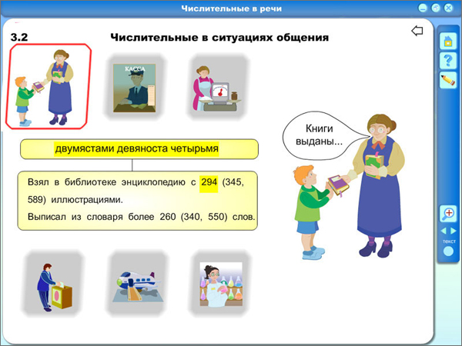

Мультимедийные программные средства обладают большими возможностями в отображении информации. Приобщиться к художественному миру поэтов и писателей русской литературы позволяют слайд – фильмы, которые, по мнению учащихся, дают возможность немного расслабиться и отдохнуть, как в кино, а также то, что по ходу просмотра они могут записывать основные факты, даты или составлять тезисный или простой план. Насколько интереснее не просто прослушать рассказ учителя, но и увидеть воочию портреты людей, окружающих этого человека, места, с которыми связана его жизнь.
Подготовка к таким урокам не возможна без помощи учащихся. Именно они создают видеоролики по биографиям писателей и поэтов, подбирают иллюстративный и видеоматериал материал.
Есть опыт создания совместных проектов по лирике поэтов серебряного века. Учащиеся разбиваются на группы: художники, музыканты, чтецы - и готовят анализ стихотворений. Это интерпретация произведений, которая создаётся не в виде сочинения, а в виде творческой работы. Художники в виде образов, изображая стихотворение построчно, создают анимационный ряд. Музыканты подбирают музыку, под которую может прочитываться данное стихотворение, и обосновывают свой выбор. Чтецы добиваются как можно более точного прочтения. Потом вся работа собирается воедино, и создаётся один проект - фильм.
Методика проектной работы предполагает коллективную групповую работу учащихся под руководством педагога, который выступает как консультант, в результате чего образовательный процесс демократизируется, увеличивается ответственность каждого участника за свою часть работы. Таким образом, решается коммуникативная педагогическая задача: учащиеся не только выполняют совместную работу, но учатся деловому творческому общению. При создании мультимедийных проектов по литературе в качестве консультантов могут выступать два педагога: словесник и преподаватель информатики, так как сам проект представляет собой интеграцию этих дисциплин.
Главная цель проектной деятельности — разрешение проблемной ситуации, в которую вовлекаются учащиеся. Работая над проектом, учащиеся имеют максимальную возможность для самореализации. Проблемная ситуация создаётся с таким расчётом, что при её решении необходимо применение различных способностей учащихся: аналитических, художественных, музыкальных, артистических, коммуникативных, которые при традиционном процессе обучения остаются невостребованными, и талантливого ребёнка можно попросту “не заметить”. Обязательная задача педагога при работе над проектом — дать возможность каждому участнику ощутить собственную значимость и необходимость в выполнении общего дела.

Для нас педагогов, преподающих русский язык и литературу учащимся, применение мультимедийных технологий в учебном процессе сделало гуманитарные предметы увлекательными, запоминающимися и эффективными.

